
Rzeczpospolita Polska
DOM-IV.5342.2. ………….…………… 2026
PREZYDENT MIASTA BIAŁEGOSTOKU


Wniosek o zastrzeżenie albo cofnięcie zastrzeżenia numeru PESEL składany w organie gminy
RZ/W/1
Instrukcja wypełnienia w 3 krokach
WYPEŁNIAJ WIELKIMI LITERAMI
- Pola wyboru zaznaczaj  lub 
- ͘ Wypełnij kolorem czarnym lub niebieskim

Dane osoby, której dotyczy wniosek

Numer PESEL

Imię (Imiona)
Nazwisko

Dane kontaktowe osoby składającej wniosek
Numer telefonu komórkowego
Numer nie jest obowiązkowy, ale ułatwi kontakt w sprawie zastrzeżenia albo cofnięcia zastrzeżenia numeru PESEL

Adres poczty elektronicznej
Adres poczty elektronicznej nie jest obowiązkowy, ale ułatwi kontakt w sprawie zastrzeżenia albo cofnięcia zastrzeżenia numeru PESEL

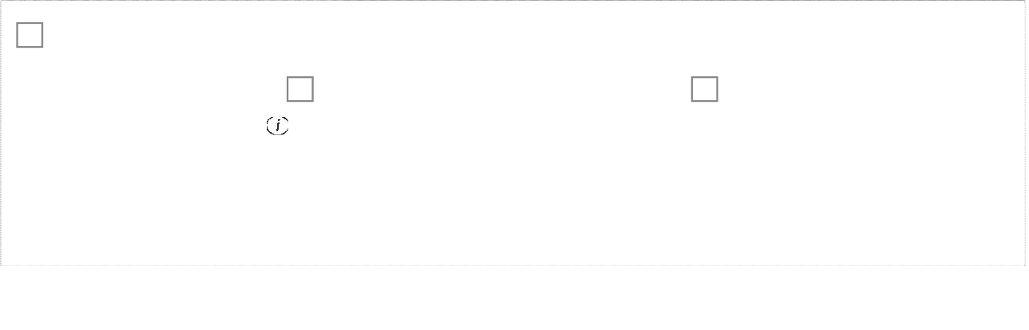
Wyrażam zgodę na przekazanie do rejestru danych kontaktowych imienia, nazwiska, numeru PESEL oraz:
numeru telefonu komórkowego
adresu poczty elektronicznej
Jeśli wyrażasz zgodę na przekazanie danych, zaznacz co najmniej jedno pole wyboru

Zgodę możesz wyrazić jedynie, jeśli składasz wniosek w swoim imieniu. Przekazanie danych do rejestru danych kontaktowych
nie jest obowiązkowe. Mogą one umożliwić innym podmiotom (np. urzędom) szybki kontakt z tobą celem sprawnego załatwienia sprawy i poinformowania cię o działaniach, jakie te podmioty podejmują w twoich sprawach. Zgodę możesz wycofać w każdej chwili.

Wnoszę o:



zastrzeżenie numeru PESEL cofnięcie zastrzeżenia numeru PESEL
1/2

Wniosek o zastrzeżenie albo cofnięcie zastrzeżenia numeru PESEL składany w organie gminy
strona

- Dane opiekuna prawnego lub kuratora Wypełnij, jeśli składasz wniosek jako opiekun prawny lub kurator

Imię (Imiona) Nazwisko
Rodzaj, seria i numer
dokumentu tożsamości

- Dane pełnomocnika Wypełnij, jeśli składasz wniosek o zastrzeżenie numeru PESEL jako pełnomocnik

Imię (Imiona) Nazwisko
Rodzaj, seria i numer
dokumentu tożsamości

Uzasadnienie złożenia wniosku
przez pełnomocnika

Złożenie wniosku przez pełnomocnika jest możliwe w przypadku choroby, niepełnosprawności lub innej niedającej się pokonać przeszkody

Podpis

Miejscowość

Data
-  -
dd-mm-rrrr

Własnoręczny podpis wnioskodawcy

Sposób ustalenia tożsamości osoby składającej wniosek o zastrzeżenie albo
cofnięcie zastrzeżenia numeru PESEL
Adnotacje
Adnotacje urzędowe (wypełnia urzędnik)

Wniosek o zastrzeżenie albo cofnięcie zastrzeżenia numeru PESEL składany w organie gminy
2/2
Strona

